Genetikai potenciál a közlekedés-optimalizálásban
(Genetic potential in the traffic optimization)
Pitlik László, Pitlik Marcell, Pitlik László (jun), Pitlik Mátyás, MY-X knuth-ató csoport
Kivonat: A konzisztencia-alapú modellezés a XXI. század matematikai kihívása. A jog már évszázadok óta igyekszik konzisztens módon „igazságot” szolgáltatni, ahol eltekintve az emberi gyarlóságoktól, sajnos soha nem volt mért adatokra alapozott jogalkalmazási folyamat. A közlekedés tipikusan olyan valóságelem, melyben a konzisztencia-elvek hasznosan és hatásosan számon kérhetők. Ennek egyik komplex megvalósulási formája a genetikai potenciálra alapozott másodlagos stratégia-alkotás lehetősége.
Kulcsszavak: konzisztencia, stratégia, mesterséges intelligencia
Abstract: The consistence-oriented modeling is the main challenge of the mathematics in the 21th century. The jurisdiction tries - since ever - to ensure logical consistence (excluded the ethical incompetence of affected judges). However, the legal processes never handled with log-data. The traffic systems are such kind of systems, where the consistence-based modelling can be involved in a useful and effective way. Genetic potential can be calculated for strategy building on the seconder level.
Keywords: consistence, strategy, artificial intelligence

Bevezetés
A kapcsolódó GINOP-pályázat keretében már született két egymással szorosan összefüggő dokumentum arról KNUTH és BOSTROM elvei mentén, hogyan lehet egy látszólag klasszikus fizikai/matematikai problémát úgy átadni a mesterséges intelligencia kutatás számára, hogy semmit nem árulunk el a számítógépnek arról, miről is szólnak az éppen rendelkezésre álló adatok:
- http://miau.gau.hu/miau/233/kvant_monitoring_v5.docx (BOSTROM: előbb értékelés, azután befolyásolás – már az értékelés tudása is elvárja a KNUTH-i elvek betartását)
- http://miau.gau.hu/miau/235/kvant_simulation_v1.docx (KNUTH: tudás az, ami forráskódba átírható – a stratégiaalkotás nem csak az intuíció terméke lehet)
Elsőként az ezen dokumentumok kapcsán szakértői körökben felmerült kérdések és ezek megválaszolása kell, hogy napirendre kerüljön annak érdekében, hogy a genetikai potenciál fogalmának racionalitása, szükségszerűsége levezethető legyen:

Kérdés | Válasz
Hogyan viszonyul a monitoring és stratégiaalkotás képessége a GINOP keretében elvárt módszertan kidolgozásához? | Egy módszertan (egy módszertani útmutató/knuth-mutató) a szójáték erejénél fogva sem jelenthet mást, mint egy adott jelenségről az ember által (intuitíven) felismerni és végrehajtani tudott jelenségek/akciók automatizálásának képességét.  A modern módszertanok adatvezéreltek (vö. data driven decision/policy making) kell, hogy legyenek. Minden ember által deklarált és így beépített tudáselem az adaptáció ellehetetlenülésének kockázatait hordozza magában.  A modern módszertanok konzisztencia-vezéreltek. Ahhoz, hogy konzisztenciáról, azaz Jóról, Jobbról, Legjobbról lehessen beszélni, a BOSTROM-i elvet kell betartani tudni – vagyis egy módszertannak önmagáért valóan (context free módon) és szakma-specifikusan is tudnia kell kezelni az objektív értékelés kihívásait. Ezért kell a monitoring modul: mely egyszerre felel a konzisztencia-alakzatok rangsorolásáért (vö. Occam borotvája) és egyszerre képes konkrét közlekedési jelenségvariánsok (rendszerállapotok) értékelésére.  A modern módszertanok (vö Ipar 4.0) minden részlete algoritmizálandó: nem csak a klasszikus modellszámítások, az optimalizációk, szimulációk, hanem az evaluációk maguk is.  A konzisztencia-orientáltság elvárja, hogy minél több rétege, aspektusa, dimenziója legyen megragadva az értelmezendő jelenségnek minél eltérőbb adatokból és modelltechnikákból kiindulva. A stratégia-alkotó modellezés mellé tehát nem csak, hogy szükséges a genetikai potenciál fogalma, hanem ezek mellé további, tetszőlegesen sok pillérre van szükség annak érdekében, hogy a módszertan képes legyen megalapozottan különbséget tenni nem-tudom rendszerválasz és a felvállalt rendszer-becslések között.  A konzisztencia fogalma, mint absztrakció elvárja, hogy a módszertan tetszőlegesen sok és tetszőlegesen komplex (absztrakt) fogalmat legyen képes kezelni automatizáltan, adatokból levezethetően, objektivitásra, optimalizációra törekvően, ahol a konzisztencia-fogalma is egy konzisztencia-orientált elemzési stratégia eredménye.  Ebben a fogalmi hálóban, melyben minden mindennel összefügg, áll elő az a mesterséges intelligencia, mely tetszőlegesen magas absztrakciós meta-szinteket képes formálisan azonos eszköztárral lekezelni, vagyis bármilyen módszertani kritika csak ennek felmerülési pillanatában tekinthető externálisnak, amint megértésre került a kritika jogossága, a kritika szint által elvárt komplexitás-növekedésre a rendszer (módszertan) azonnal képes a fentebb leírt önvezérlő jellege folytán.  Ennek a mesterséges intelligencia generálási folyamatnak a matematikai hajtóereje a hasonlóság fogalmának univerzalitása és flexibilitása!  Egy rendszerterv, egy specifikáció nem áll tehát másból, mint egymással állandóan kapcsolatba lépni képes és kapcsolatba is lépő funkcionalitások halmazából, ahol a halmazelemek és elemkapcsolatok kettőssége adja magát a rendszert/módszertant. Egy módszertan pedig akkor tekintő ideálisnak, ha adaptív: vagyis képes az elvárható alkalmazkodásra a valóság pulzálásának állandó át- és újraértelmezése keretében.
Hogyan válik az általános modell közlekedési modellé? | A fentiek értelmében a context free jelleg felel az állandó megújulás (tanulás) képességéért. S semmi más, mint a betáplált adatokban rejlő (megbújó – látszólag rejtett) hasonlóságok felelnek a közlekedés-specifikusságért, mely ráadásul önmagában is adaptív.  A közlekedés maga is már egy emberi absztrakció, hiszen mérni csak objektumok attribútumait tudjuk, vagyis pl. járművek számát, sebességét, gyorsulását, mozgásirányát, kipufogógáz kibocsátását, az úttest, levegő, hőmérsékletét, stb. A közlekedés eleve olyan komplexitás, mely önmagában nem létezik, csak az emberi elme egyszerűsítő, takarékossági elvárásai mentén foglal össze egy-egy fogalomban olyan komplexitásokat, melyek bármely része és/vagy eredője is újabb fogalmakat igényel. Ami általános, az tehát egyben specifikus is, s mivel az adat specifikus, így minden általános megvalósulása is specifikus, de sokféle specifikusság lehetősége maga az általánosság.
Mi a modell és a módszertan szavak kapcsolata egymással? | A módszertan tehát a plátói idea (vö. asztal, szék), mely a modellek és modellkapcsolatok (lego-elemek: alkatrészek, alapanyagok) együttállásaiként valósul meg. A módszertan magas szintű absztrakció, míg a modell az automatizmus kézzel fogható eredménye struktúrák és paraméterek formájában megtestesülve.
Mi a parcialitás szerepe, kockázata a modellezésben és a módszertani fejlesztésben? | A Jóság-Index context free jellege rendszerállapotokról beszél és ezek együttállásairól, így hiába tudható, hogy egy holisztikus rendszert méréssel mindenkor tökéletlenül lehet csak leírni, bármi kerüljön is bele a mért jelenségek körébe, azok egyedisége nem számíthat már egy context free keretrendszerben (vö. szirénázó mentőautó léte, sebessége, iránya). Mert abban a pillanatban, hogy ennek hiánya felmerül, majd léte lehetségessé válik, ez a jelenség és ennek adatai ugyanúgy értelmeződnek az n-dimenziós valóságleírásban, mint pl. a mentőautón kívüli egyéb járművek és az egész járműpark környezetének adatai.  A parcialitás tehát állandó kockázat, és sosem szűntethető meg, de éppen ezért a mennyiség átcsap minőségbe elv mentén minden egyes új jelenség (mennyiségi növekedés az attribútum/objektum számban) azonnal átcsap minőségi változásba: új kapcsolatok alakulnak ki modellben belül attribútumok között és a konzisztencia fogalma mentén modellek között. Vagyis az adaptivitás rugalmas rendszerkerete a parcialitás kockázatait tetszőleges pontossággal képes feldolgozni.  Egy módszertan adaptivitása elsődlegesen abból áll, hogy olyan lego-elemekkel (funkciókészlettel) legyen képes zsonglőrködni, ami az objektumok és az attribútumok egyedisége által nem befolyásolható, mert olyan magas meta-szinten képes a rendszerműködés az absztrakcióra, ahol az egyediség hatása lényegében elvész.  A mesterséges intelligencia-alapú fogalomgenerálás a Jóság kapcsán tehát attól létezik, hogy univerzális (egyediség-minimalizált).
Mi a Múlt szerepe a Jövő értelmezésében? | Minden adat a múlt adata, mert ami már megmérhető volt, az elmúlt. Az absztrakció formálisan időtlen, de a számítás időigénye miatt minden absztrakció egyben előrejelzés. A Múlt nem egy egységes jelenség: a Múlt maga is egy dinamikus jelenség, mert a Múlton belül van közelebbi és távolabbi múlt, vannak rövid hullámhosszú és hosszú hullámhosszú jelenségek, ill. változó hullámhosszúak is. A Múlt sokszínű értelmezése a konzisztencia alapja: a múltra vonatkozó, az abból levezetett absztrakciók együttállása adja a jövő konzisztenciáját, vagyis azt a hitelességet, ami miatt hinni lehet, illik, kell a konzisztens eredményekben – jobb híján. A Múlt meg nem értése adja a nem-tudom rendszerválasz létjogosultságát, s lényegében a véletlenszerű rendszerválaszok kényszerűségét és/vagy az emberi beavatkozás szükségszerűségét.
A mi lenne, ha jelenségek miként jelennek meg a módszertanban? | A szimulációk nem mások, mint olyan adatsorokkal végzett modellszámítások, melyek vagy még nem következtek be, vagy soha nem is fognak/tudnak bekövetkezni, de a modellrendszeren belüli hatásmechanizmusok a konzisztencia fogalmának sokszínű felépítésére éppen azt várják el, hogy egy rendszer egymástól különböző paramétersorok melletti reakcióváltozásai is logikusak legyenek.  Például a genetikai potenciál az a magas szintű absztrakció (fogalom), mely egy rendszer méréssel talán soha meg nem állapítható karakterisztikáját keresi, vagyis az ideális input-együttállások melletti értékét (vö. kukorica-termelési függvény alapján megmondható-e a kukorica genomjából fakadó maximális terméseredmény, ha minden erőforrás, pl. víz, tápanyag, napfény, stb. a Liebig elv alapján ideális arányban és korlátlan mennyiségben áll rendelkezésre).  A genetikai potenciál sem egy statikus jelenség (vö. meta-szintváltás lehetősége az adaptáció keretében), mert egy most csúcsra járatott rendszer következő mérhető outputja már lehet, hogy közel sem olyan magas szintű, vagy éppen beindul egy katalitikus/öngerjesztő hatás, melyek felismerése elsőként rendszerkritikai szinten, majd a rendszer integráns részeként lehetséges.

A genetikai potenciál fogalma a közlekedésben
A http://miau.gau.hu/miau/235/kvant_simulation_v1.docx dokumentum számpéldájából (2. ábra) kiindulva a modellezés kérdése legyen immár: Adott útszakaszon (X11) mekkora lehet a maximális kiáramlás mértéke a keretfeltételek (X1-X10) ideális együttállása esetében?
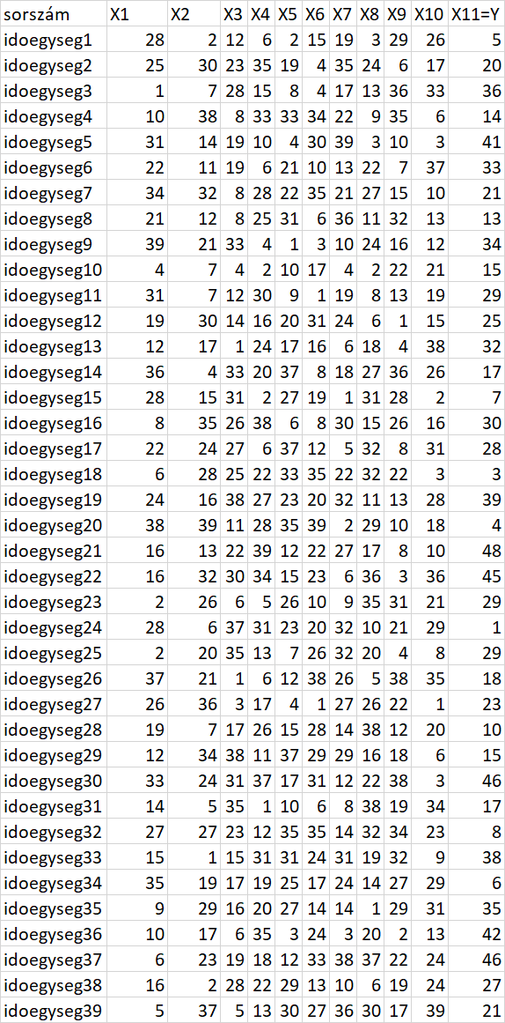
- ábra: Egy klasszikus termelési függvény bemeneti jele (forrás: saját számítások, ahol az X1-X10 mértékegysége: sorszám, az X11 mértékegysége db jármű/időegység – a példában szereplő számok véletlen számok)
Ahhoz, hogy erre a kérdésre válaszokat lehessen adni, több részkérdéssel kell foglalkozni:
- Mi a kapcsolat az X(i) és az X11=Y között, ahol a lehetséges válaszok:
  - egyenes arányosság
  - fordított arányosság
  - optimum
- Mikor tekintendő egy modell illegitimnek?
  - invalid becslések száma/aránya
  - korreláció a tényleges Y és a becsült Y értékei között
  - X(i) vs. Y kapcsolatok stabilitása

Az összefüggésrendszer belső struktúrájának letapogatása
Ha rendszerelméleti megfontolások alapján azt vélelmezzük az alapozó dokumentumok monitoring moduljának adaptációjaként előállt jóságindex becslés logikáját követve, hogy egy tetszőlegesen kis/nagy méretű közlekedési rendszerből kiáramló járműszám maximalizálása a cél és egyben a default értelmezése a változók (áramlási útvonalak) irányát illetően, akkor elméletileg ebből az is következik, hogy
- a rendszerből bármilyen irányba kiáramló (Xi) időegységenkénti járműszámok és egy fókuszált irány (X11=Y) irányú kiáramlás között is egyenes arányosság illik, hogy fennálljon.
- Ennek indoklása nem más, mint az, hogy a kiáramlást akadályozó minden tényező bármilyen áramlási irányba előbb-utóbb (áttételesen) negatívan illik, hogy hasson bármely más irány esetén is,
- de pozitív hatást egyetlen egy irányba hat dugulás sem okozhat egy másik irányra
- (feltételezve, hogy a dugóba kerülő járművek nem tekinthetők a rendszerbe belefagyott objektumoknak, hanem kerülő utak ösztönös feltárásába kezdő járművekkel kell számolni minden lehetséges irányt zavaróan).
Az 1. ábra követi a rendszerelméleti megfontolást. Ahhoz azonban, hogy ez a megfontolás stabilnak legyen tekinthető, további ellenőrző vizsgálatok (konzisztencia-elemzések) végezhetők el a kockázatok minimalizálása érdekében:
- a hasonlóságelemzés keretében kialakuló termelési függvények (vö. X11=Y=F(X1;…;X10), azaz COCO STD) önmagukban is függvényszimmetria-vizsgálatok alanyai, vagyis a rendszerelméletileg preferált irányokkal minden attribútum esetén ellentétes irány mellett is érdemes (inverz) modellt alkotni
- ha az inverz modell becslései és a direkt modellel azonos következményváltozó értékei (Y) közötti korreláció az inverz esetben magasabb (vö. jelen esetben direkt modell korrelációja. 0.71, inverz modell korrelációja: 0.75), akkor ez a rendszerelméleti megfontolások ellenében hat
- hasonlóképpen negatívan hat a konzisztenciára (vagyis a részletek együttállásának stabilitására) az is, ha a direkt és az inverz modellek eredőjeként a vizsgált időegység-objektumok (39 eset) minél jelentősebb része invalid (ahol nem teljesül a függvényszimmetria-elvárás, vagyis a tagadás tagadása elv) – jelen esetben ez 18 objektum a 39 időegységből
- ahelyett, hogy 10 attribútum 2-2 potenciális iránya (vö. egyenes arányosság vs. fordított arányosság) esetén lehetséges 10^2=1024 arányossági modell mindegyikét le kellene gyártani és ezekre egyenként vizsgálni kellene a korreláció értékét, a becslési hibák szórását, maximumát, átlagát, mediánját, ill. az invaliditás arányát, majd ezen 1024 objektumot a minden-objektum-másként-egyforma elv mentén egymással szemben értékelni kellene annak reményében, hogy a legjobb modell feltárható immár 1024 konzisztencia-réteg együttállásaként,
- elegendő lehet egy gyorsított eljárást (irányítatlan hasonlóságelemzést: COCO MCM) elvégezni
Az 1024 részmodell esetén lehetséges, hogy olyan belső összefüggésrendszer ismerhető fel, melyben az egyes útirányok egymással való kapcsolata az útszerkezet geometriája és a szabályozások specialitásai miatt eltérnek a rendszerelméleti megoldástól.
Az 1024 modell esetén nem triviális, hogy van legjobb megoldás, ill. hogy a látszólag legjobb megoldás az éppen elemzett adatok alapján stabilan más-más adatvagyonon is visszaköszön majd (még azonos napszakok/időszakok esetén sem) – vagyis az adatalapú, tanulás-orientált modellezési kockázatoktól a mennyiség (1024) sem véd automatikusan, mert a mennyiség nem triviálisan csap át minőségbe. Ez az átcsapás kényszerűen soha nem áll elő (vagyis a közlekedés bizonytalansági aspektusai teljesen semmikor nem zárhatók ki – pl. az emberi tényezők miatt, navigációs programzavarok, GPS-vételzavarok, stb. miatt), de nagy valószínűséggel vélelmezhető, hogy minél többféle konzisztencia-ellenőrzésen esik át egy számításmenet részeredmény-halmaza, annál nagyobb az esélye a megfelelő együttállások mennyisége esetén a minőségi átcsapásnak, vagyis a rendszer minőségi megértettségének.

Az irányítatlan/irányfeltáró elemzés
A 2. ábra (bal oldala) egy olyan hasonlóságelemzés eredménye, melyben az input-attribútumok (X1;…;X10) semmilyen kapcsolatát nem preferálja a modellezés, sőt, a hasonlóságelemzés paraméterkészlete nem csak, hogy nem tételez fel előjeleket az egyes változókra, de még a változó értéknagysága (lépcsői) is más-más paramétert kaphatnak. A paraméterek változónkénti (oszloponkénti) együttállását pl. a meredekség értékének számításával lehet értelmezni, ill. az adat-vizualizáció eszközeivel (vö. feltételes formázással kiadott színkódok).
A 2. ábra (bal oldalának) sorai a lépcsők, vagyis ha a meredekség negatív, akkor a kis sorszámokhoz (magas inputértékekhez) tartozik magas hatásmérték. Ahol a meredekség nulla, ott vagy nincs hatásirány, vagy mint jelen esetben is egy tüskeszerű optimumról lehet beszélni. Az X10 a vizsgált X11 szomszédja, így még a véletlen számok esetén is értelmezhető, hogy a szomszédos útszakasz kiáramlása már érdemben nem hat az esetek (lépcsők) jelentős részében (vö. 2. ábra jobb oldala).
Bár a meredekségek alapján a minél nagyobb annál jobb rendszerelméleti alapvetés megerősítést nyer, de az aktív lépcsők és ezek súlya számos optimumot sejtet egy olyan modellben, ahol a tények és a becslések azonosak voltak.
A 3. ábra szerint az optimum-jelleg (akár maximummal, akár minimummal) több esetben is domináns. (Megjegyzés: a véletlen számokra alapozó példa kapcsán valódi kontextusba nem lehet helyezni a számszerű eredményeket, csak az érzékeltethető, hogyan illik a hermeneutikákat finomhangolni).
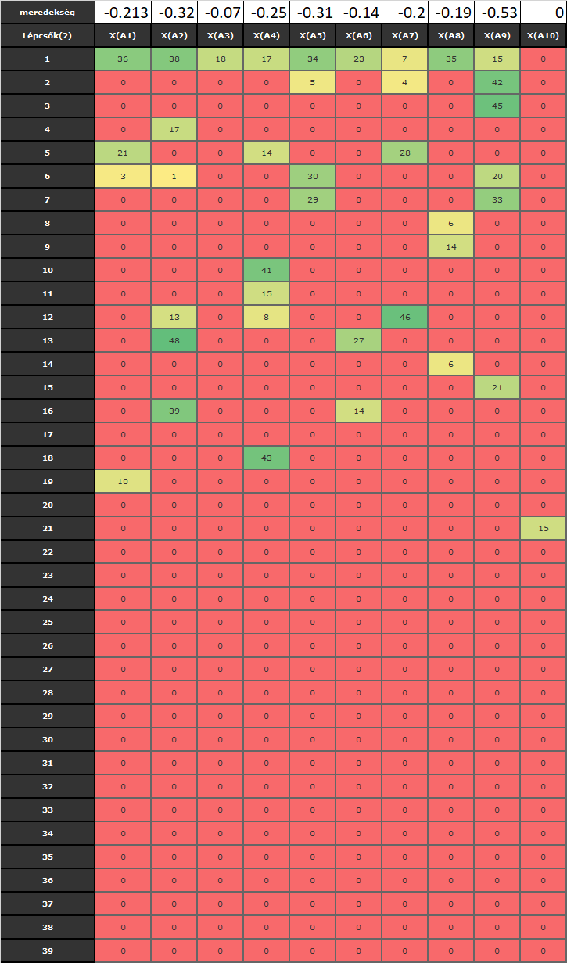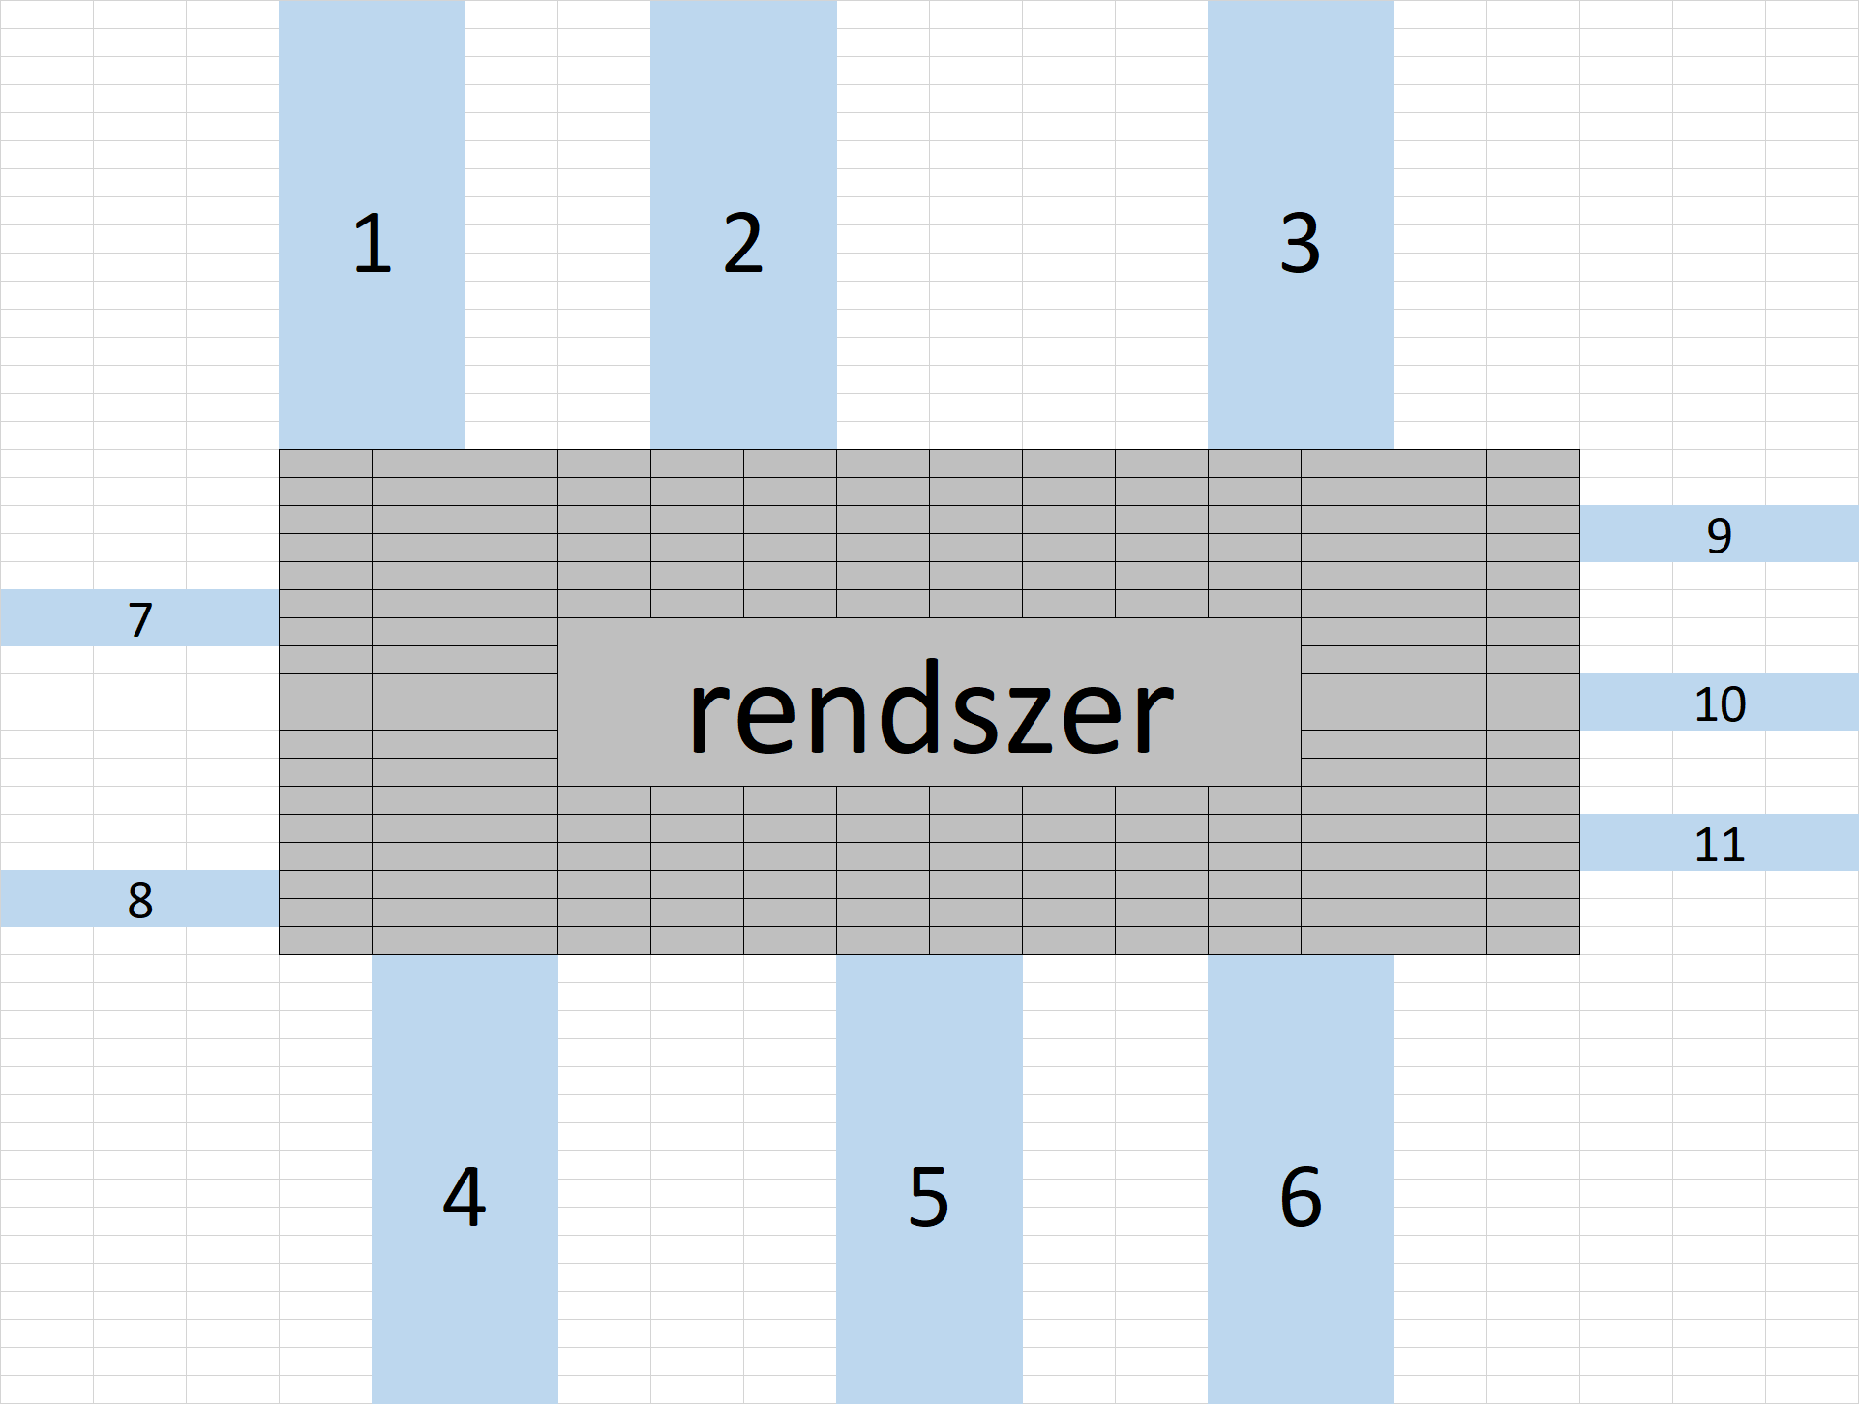
- ábra: Az irányítatlan modell eredménye és a fiktív rendszer vázlata (forrás: saját ábrázolás, ahol a korreláció értéke = 0.71, az oszlopmaximumok összege: 347, irracionális)
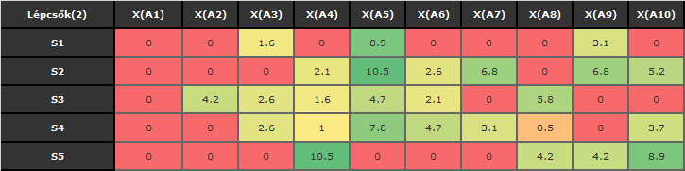
- ábra: Sűrített (1:8 arányban) COCO MCM modell eredménye (forrás: saját ábrázolás – korreláció: 0.71, oszlopmaximumok összege: 60.8)
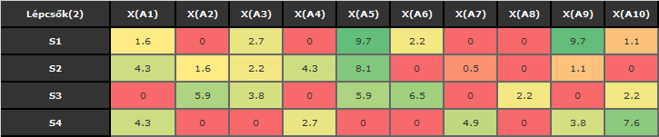
- ábra: Sűrített (1:10) COCO MCM modell eredménye (forrás: saját ábrázolás – korreláció: 0.68, oszlopmaximumok összege: 58.9)
A 4. ábra ismét csak az optimum (polinom) hatásokat emeli ki. Az optimum hatások vélelme nem zárja ki automatikusan a genetikai potenciál számítását, sőt, minél nagyobb a sűrítés (pl. 1:2, 1:3), vagyis minél kisebb az engedélyezett lépcsők száma, annál inkább lehet az oszlopmaximumok összegét a genetikai potenciálnak tekinteni.
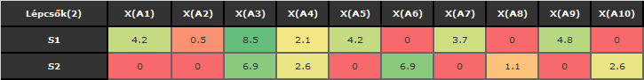
- ábra: Sűrített (1:20) COCO MCM modell eredményei (forrás: saját ábrázolás – korreláció = 0.4, oszlopmaximumok összege: 39.1, ahol a tapasztalati maximuma az X11-nek = 48)
Az 5. ábra a kétpólusú formálisan irányítatlan modellt mutatja be, mely nem erősíti a rendszerelméleti irányokat (minél nagyobb, annál jobb), de az alacsony korreláció egyben azt is jelzi, hogy a klasszikus regressziók értelmező képessége alacsony a lépcsős függvényekkel szemben (vö. 6. ábra).

Genetikai potenciál becslése
A genetikai potenciál triviális alakzata az irányított modell által optimalizált lépcsős függvény racionális oszlopmaximumainak összege (vö. 6. ábra):
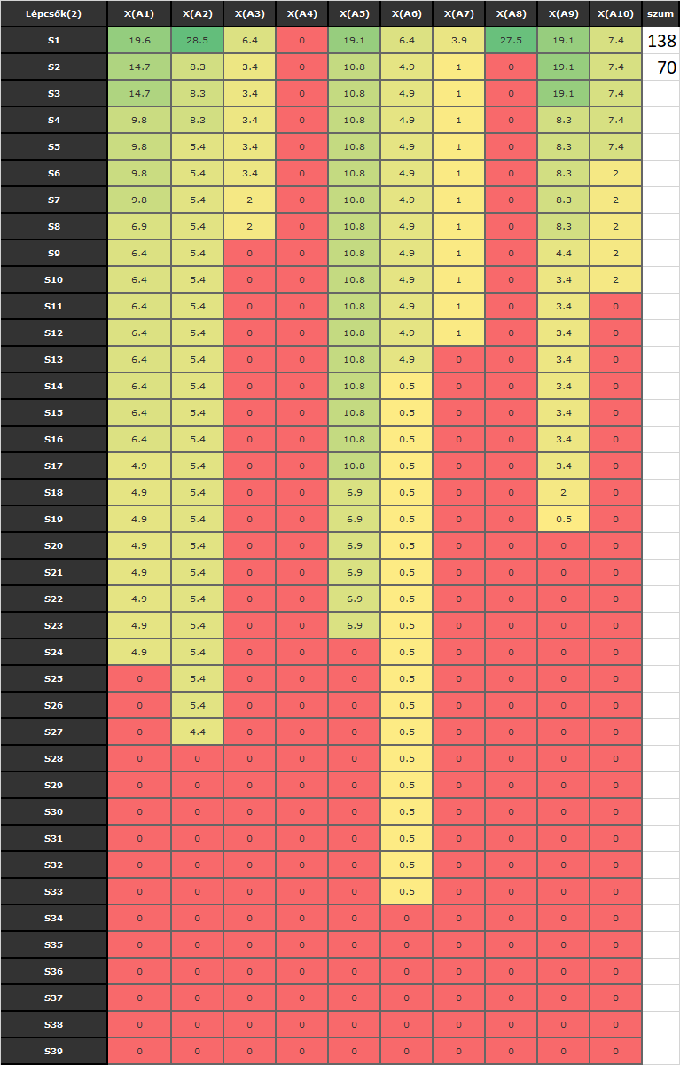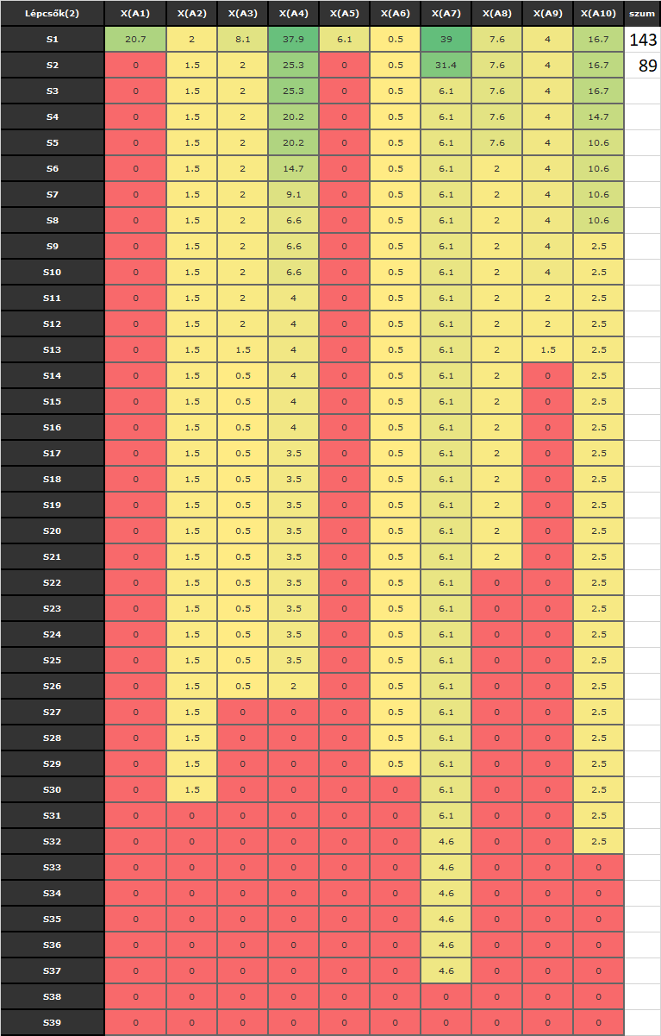
- ábra: A rendszerelméleti alapvetés (balra) és inverzének (jobbra) lépcsősfüggvénye (forrás: saját ábrázolás, korreláció: 0.71 (bal), 0.75 (jobb), konszolidált genetikai potenciál = oszlopmaximumok összege = 70, ill. 89)
További megjegyzések:
- Az X4 kiesése a 6. ábra bal oldali erőtér-struktúrájából a korábbi ábrák alapján magától értetődő, vagyis az X4-re a legkevésbé igaz a rendszerelméleti alapvetés.
- Az X5 quasi kiesése a 6. ábra jobb oldali erőtér-struktúrájából a korábbi ábrák alapján magától értetődő, vagyis az X5-re igaz a rendszerelméleti alapvetés.
- A genetikai potenciál direkt esetben 70-es, ill. inverz esetben 89-es értéke racionális – a 4-5 lépcsős modellek 60 körüli értékéhez képest.

Függvénysebészet
Amennyiben az adott nézetben kieső változók inverzét illesztjük egy-egy modellbe (vagyis az 1024-es keresési térben célirányosan igyekszik valaki a rendszerelméleti megoldástól eltérni és jobb modellt találni), úgy pl. az X1, X4, X8 inverzének együttes hatása növeli a korrelációt 0.74-re, de rontja a validitást 25 invalid elemre. Tehát az 1024-es modellversenyben a rendszerelméleti alapvetés nem könnyen haladható meg – ha egyáltalán (ahol a potenciális holtversenyek nem számítanak egy elméleti alapvetés reális meghaladásának ott, ahol a minta mérete korlátozott).

Konklúziók
A fenti részeredmények alapján (ismét kihangsúlyozandó: véletlen számokon végzett modellezések keretében) vélelmezhető, hogy
- a 48-as tapasztalatai maximuma (X11=Y) 59-89 közötti genetikai potenciálérték felé eltolható
- s ehhez a rendszerelméleti alapon vélelmezett összefüggésrendszer jobb híján fenntarthatónak vélhető
- a rendszerelméleti alapvetés fenntartásának operatív szerepe annyiban van, hogy az X11 genetikai potenciáljának közelítése esetén adott input-konstellációból kiindulva melyik változó mentén milyen mértékű javulás várható (a mocsarasodás jelenségét bekalkulálva, vagyis a lépcsők monoton szakaszainak hatásfékező jelenségét szem előtt tartva)
- ahol az X11-re a rendszerelméleti alapvetés mellett nincs érdemi hatás, ott nincs is érdemi vezérlőjel-generálás
- ha tehát az X11-re stratégiai prioritás lenne levezethető a korábbi tanulmányok lépésein keresztül, akkor a genetikai potenciált levezető modell-lépések abban segíthetnek, mely segéd-stratégiák adhatnak támogatást a főstratégiának
- ahol a főstratégia csak ott és akkor érvényesül, ahol a kiáramlási irány külső körében járműtorlódás észlelhető a támogatandó lámpairányok esetén,
- s ez a preferenciahatás érvényesül a külső körtől egyre távolabbi lámpákon is, amíg van preferálható jármű…
- Ezek hiányában adott lámpa esetén a másodlagos preferencia lép életbe, ahol az egyáltalán lehetséges a járműtorlódás kapcsán.
- Amennyiben minden X(i) esetére elkészülnek a termelési függvények és így a másodlagos preferenciák is, akkor a főstratégia változása esetén ezek másodlagos stratégiái is adottak lesznek.
- Egy főstratégia addig van érvényben, amíg azonnal hatni tud. Hatás hiányában a következő időegység adataival újra fut a stratégiakereső modell, inkl. a másodlagos stratégiák számítási mechanizmusai is.
- (Ez a megközelítés egy fajta rokona annak a megoldásnak, ahol okos lámpák figyelik az általuk szabályozott kereszteződést, s formálisan annak az iránynak adnak több zöldet, ahol nagyobb a torlódás. De a másik lámpa, amerre a preferencia tolná az adott lámpa esetén torlódónak ható forgalmat blokkolhatja a preferenciát, amennyiben a követő lámpa esetében nem csökken a torolódás. A lámpák összefüggésrendszerének és a lámpa-alapú járműszámlálásnak a kiváltása az eddig bemutatott stratégia-deriválás kizárólag kiáramlási forgalom-számlálási adatok alapján.)

Jövőkép
Amennyiben a járművek helyét a rendszerben elhelyezkedő adótornyokból mért jel erőssége alapján akarja valaki becsülni, akkor ennek a megközelítésnek olyan sokrétegű konzisztencia-alakzatai léteznek, melyek már önálló cikket igényelnek a forgalomszámlálás és – áramlás modellezése érdekében…

http://miau.gau.hu/myx-free/coco/index.html
minél nagyobb a korreláció, annál robosztusabb a modell
minél kisebb a modellhibák maximuma, átlaga, mediánja, szórása, annál robosztusabb a modell
minél kisebb az invaliditás aránya, annál robosztusabb a modell
http://miau.gau.hu/myx-free/coco/index.html (COCO Y0)
http://miau.gau.hu/myx-free/coco/index.html
külső kör egy irány esetén az a lámpahalmaz, melyek a rendszerhatár kilépési pontjához legközelebb vannak, vagyis minden lámpa adott irány szempontjából a valahányadik, s a külső kör az 1. ebben a listában, mely, ha elengedi a járműveket, további akadályként már csak baleset léphet fel…

